Wsparcie dla kobiet w zakresie profilaktyki raka piersi i w trakcie leczenia onkologicznego.

Co to jest?
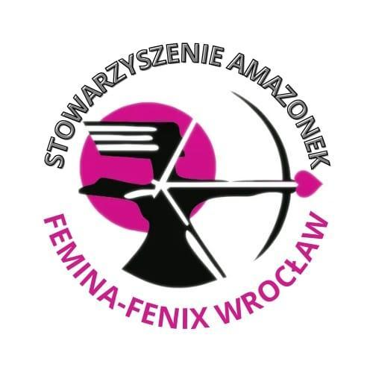
Poradnik ten wydawany jest przez nasze Stowarzyszenie Amazonek Femina-Fenix Wrocław od ponad 30 lat i jest pierwszą lekturą pacjentek po przebytej operacji onkologicznej piersi. Taki poradnik każda kobieta leczona w Dolnośląskim Centrum Onkologii, Pulmonologii i Hematologii
we Wrocławiu oraz Wojewódzkim Szpitalu Specjalistycznym we Wrocławiu przy
ul. Kamińskiego otrzymuje bezpłatnie z rąk fizjoterapeuty lub pielęgniarki oddziałowej. Projekt trwa od 18.11.2025 do 31.12.2025 r.

Projekt dedykowany jest:

Ulotki promujące samobadanie piersi skierowane są do zdrowych kobiet w różnym wieku. W związku ze zwiększoną zachorowalnością na raka piersi ważna jest obserwacja własnego ciała. Ulotka ta w kilku krokach pokazuje jak profesjonalnie wykonać samobadanie piersi i na co zwrócić szczególną uwagę. Ulotki są rozprowadzane wśród mieszkanek Wrocławia na okolicznościowych imprezach kulturalnych, sportowych, rozrywkowych, edukacyjnych w szkołach i zakładach pracy.
Poradnik to pierwsza lektura dla kobiet po zabiegach chirurgicznych. Ma za zadanie wprowadzenie kobiet leczonych z powodu raka piersi w podstawowe problemy z którymi przyjdzie nam się zmierzyć.

Pieniądze na ten projekt dali nam:
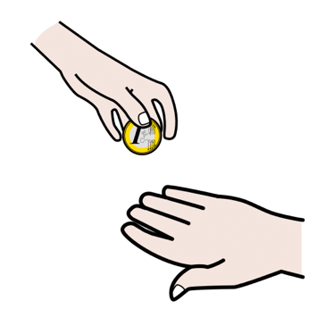

- Gmina Wrocław
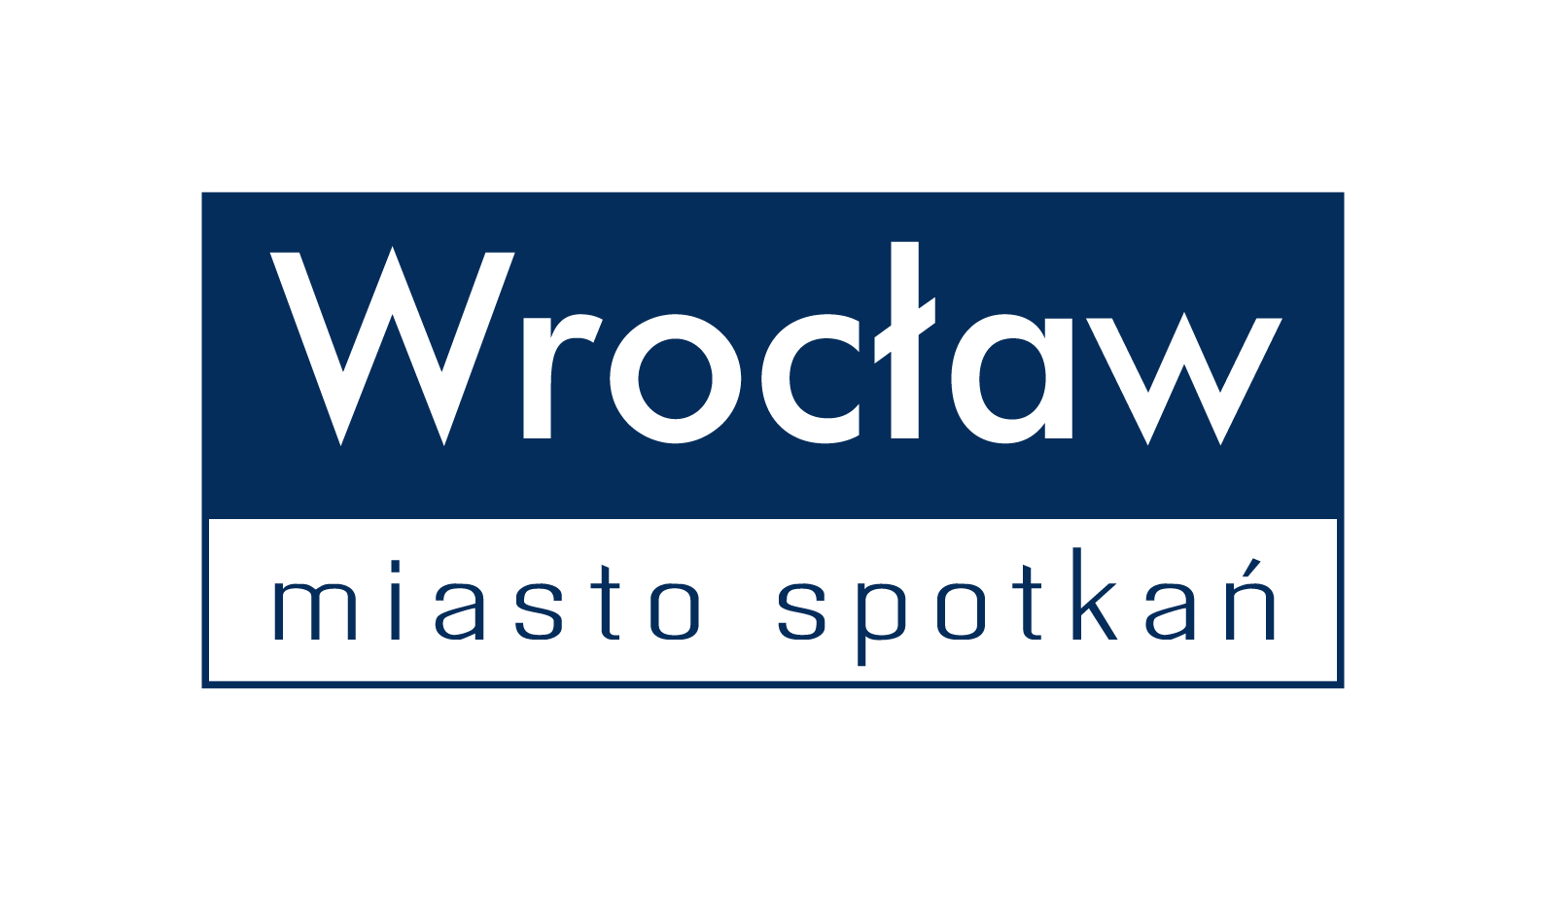
Wykorzystane symbole graficzne zostały stworzone przez Sergio Palao dla ARASAAC (http://www.arasaac.org) a rozpowszechniane są na licencji Licencja Creative Commons BY-NC-SA
Logotyp: http://amazonki.wroclaw.pl

